  - 亚运会低空安防应用
2023年杭州亚运会期间，为保障赛事安全，公司构建了一套覆盖多城市的智能化低空安防系统，整合无线电侦测、干扰设备及便携式反制盾，实现对无人机等低空威胁的精准防控。系统以统一指挥平台为核心，联动杭州、绍兴、金华等主办与协办城市，通过实时识别并拦截非法飞行器，确保开幕式、场馆周边等重点区域零安全事故。
技术层面，系统创新性采用频谱动态分析与定向干扰技术，在压制黑飞无人机信号的同时，避免干扰赛事转播等合法无线电频段。针对临时场馆与交通枢纽，轻量化反制装备可快速部署，形成单点防护能力，如湖州分会场10分钟内完成布防，展现了高效的应急响应能力。
此外，多城数据共享与协同指挥机制成为亮点。温州、衢州等地的监测数据实时回传至中心平台，提前预警潜在风险。该系统不仅为亚运会提供了全天候、立体化的安全保障，也为未来大型活动的低空安防树立了技术标杆。
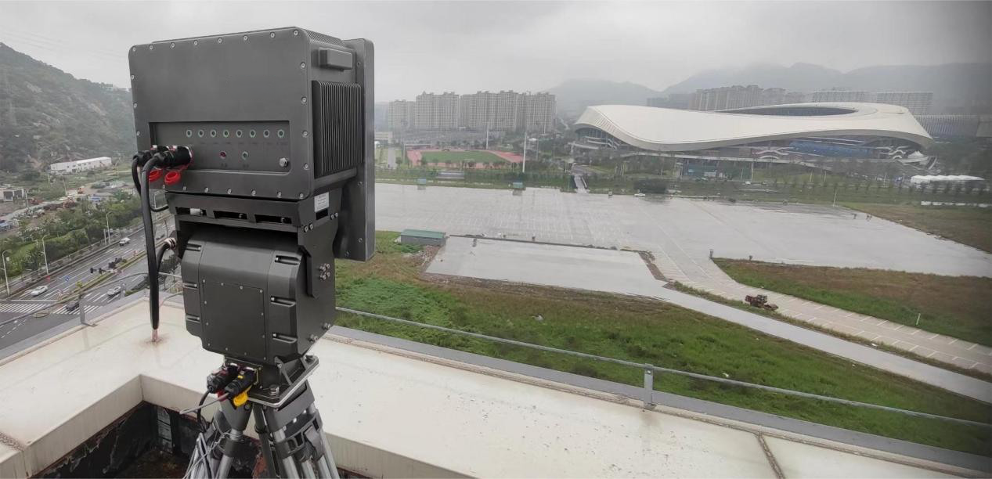
图20温州龙湾奥体中心低空安保
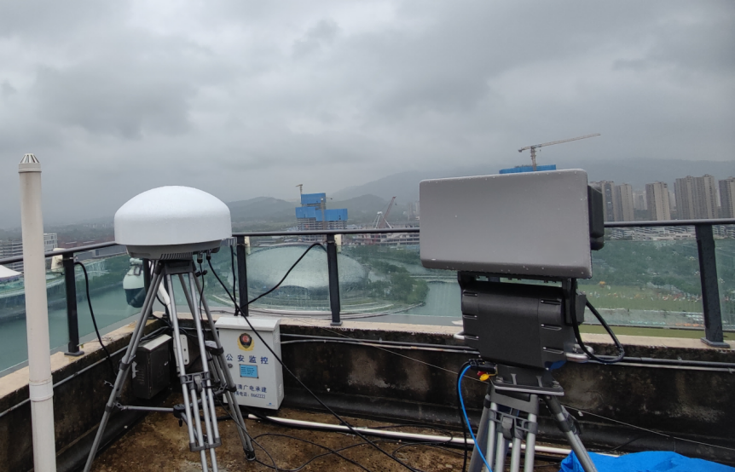
图21湖州德清亚运场馆安保

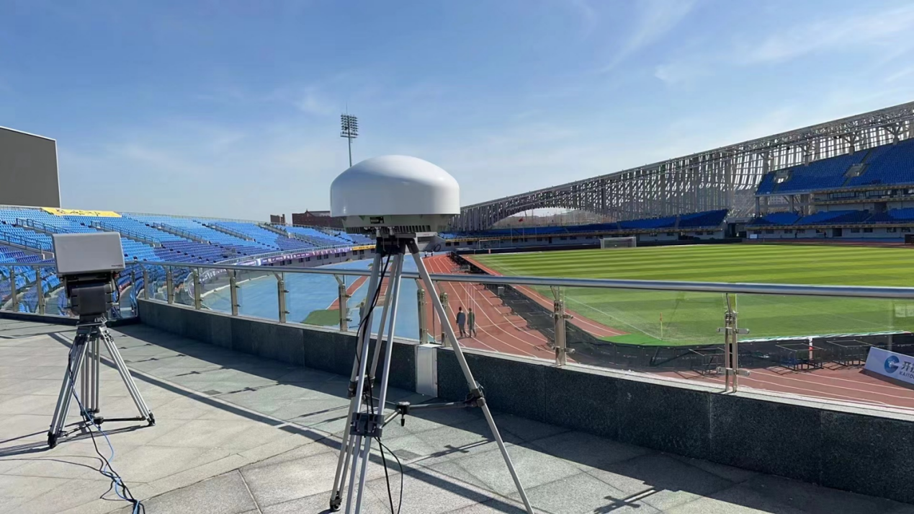
图22亚运场馆内低空安保

